转移业务需要保存流程信息（be80、be81）时，可做如下操作：

1、在如下配置文件中添加新的流程信息配置（Txx）及实体构造器信息

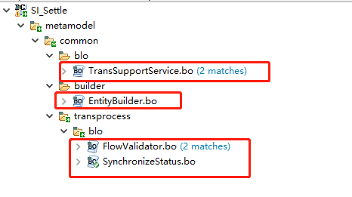

2、核心实体（联系函、信息表等）要继承TransStepEntityBase实现ITransStep

非核心实体但是需要联网（例如信息表明细）要继承TransOnlineEntityBase

3、在对应的业务builder继承AbstractCoreEntityBuilder

4、在aza3、aza4中添加Txx新流程（注意aza3的主键为这两个表的关联条件，在插入数据时要注意一致性）